`*

t가설분전반현황

### 가설 분전반사용목적

* + 안벽이나건조立선에서 선박건조시 필요한조명,용접기,유니트장비를가동하기위해 220V및 440V

전기를 배분하는 장치이다. 고정 설치된 분전반에서 전기를 공급받아 2차측으로 전기를 배분한다.



잖

## 종류

* + 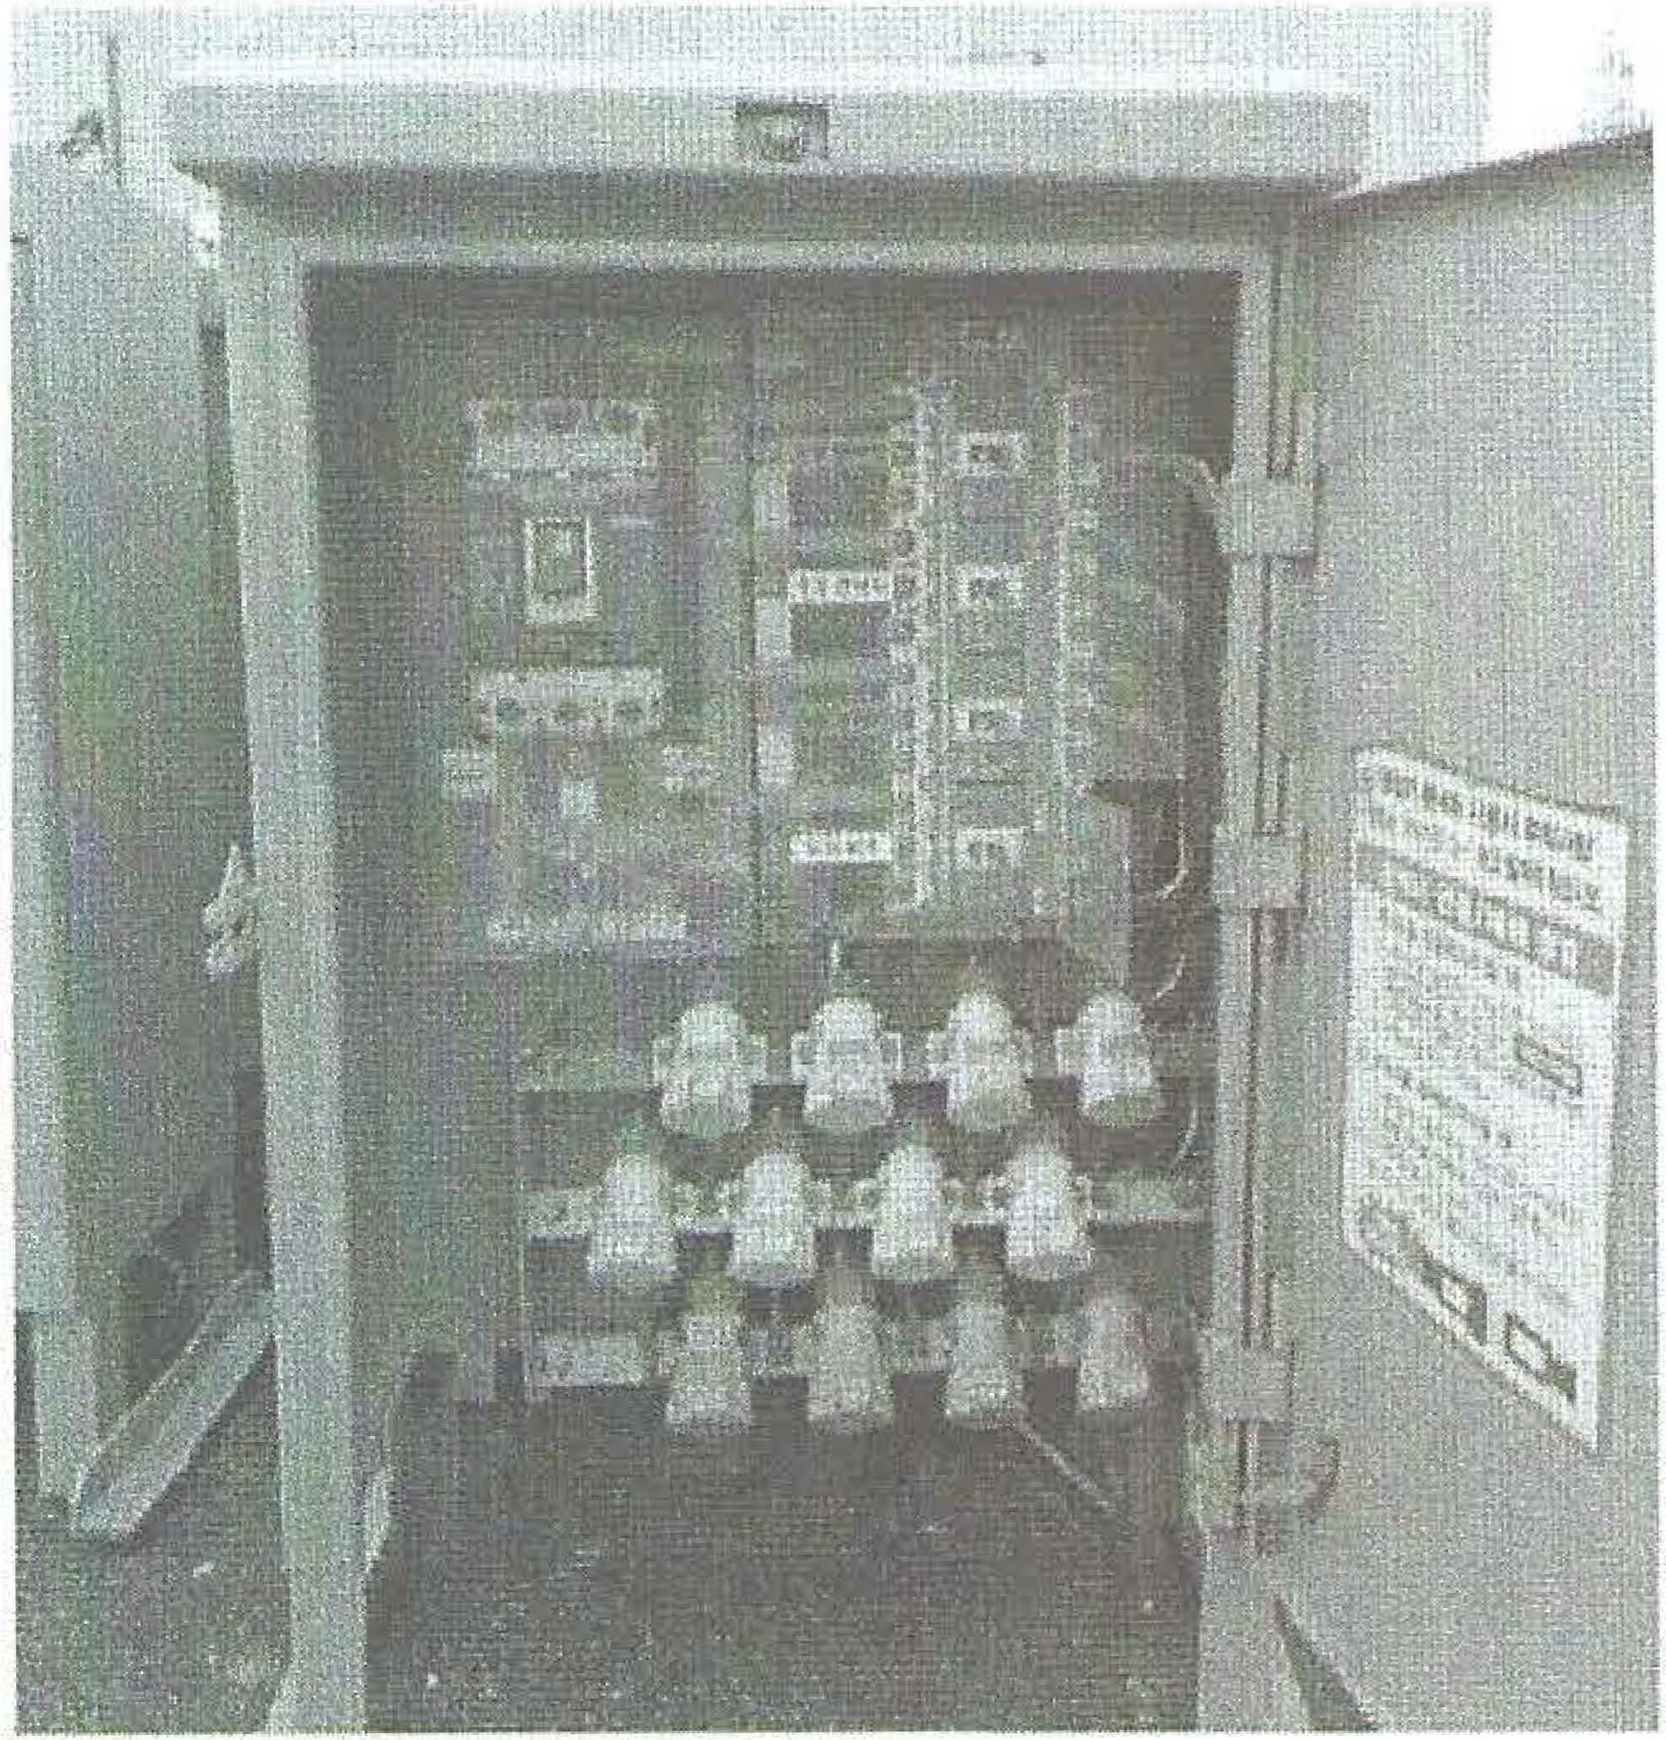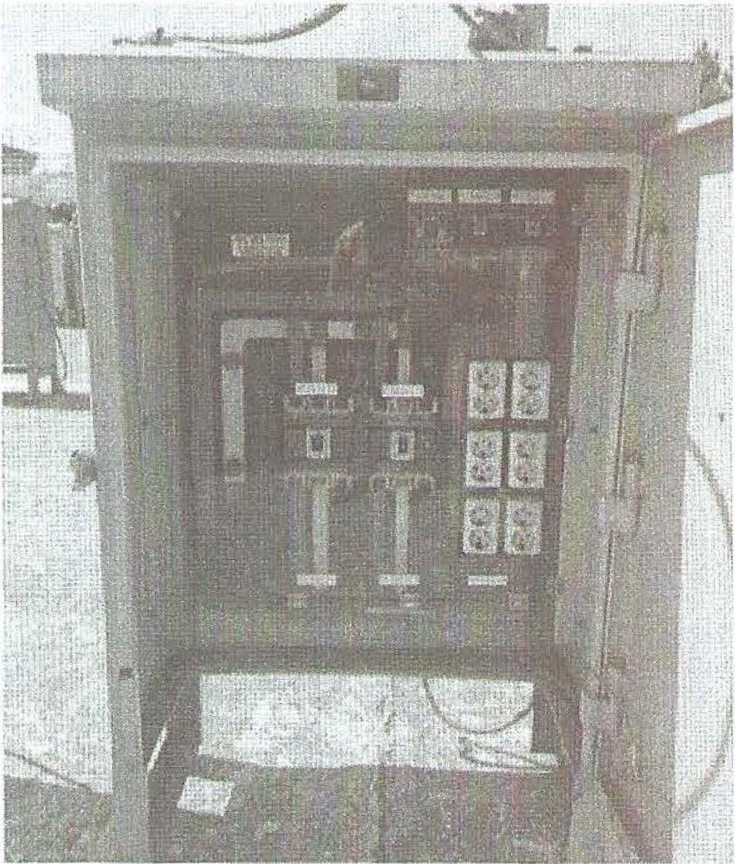 220V 노란색과 440V 하늘색 2가지타입이 있\f보유수량은 220V, 440V 합쳐약1000 대로 추정하고 있음 (사용부서 수량 파악중)

<440V가설분전반> <220V 가설 분전반>

b/...

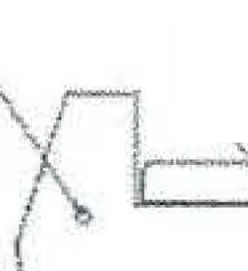

-

z`"'`,"'

®

／戶

; ••.' J:`.

戶- ~, _1!

由 [...＼」二, '' I,

O f i ' II PI\ rll! R

­

——!

O

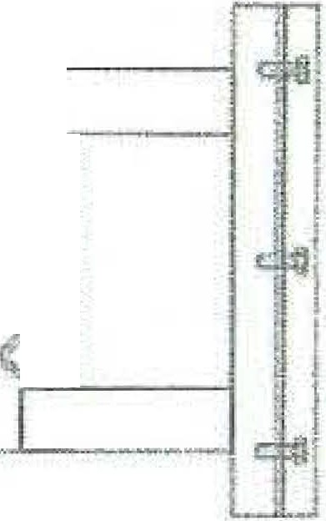

1

＿

一

二

SIDE V!EW

---·-·•"-

/

汀 내 싫卜

』

開

^

r,

/ \ .\!

2

一

t

5 6 tt

':l;BERPL,ATr AI귬

SIDE VIE:W

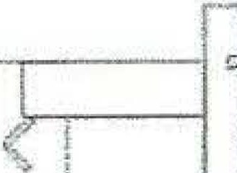r,

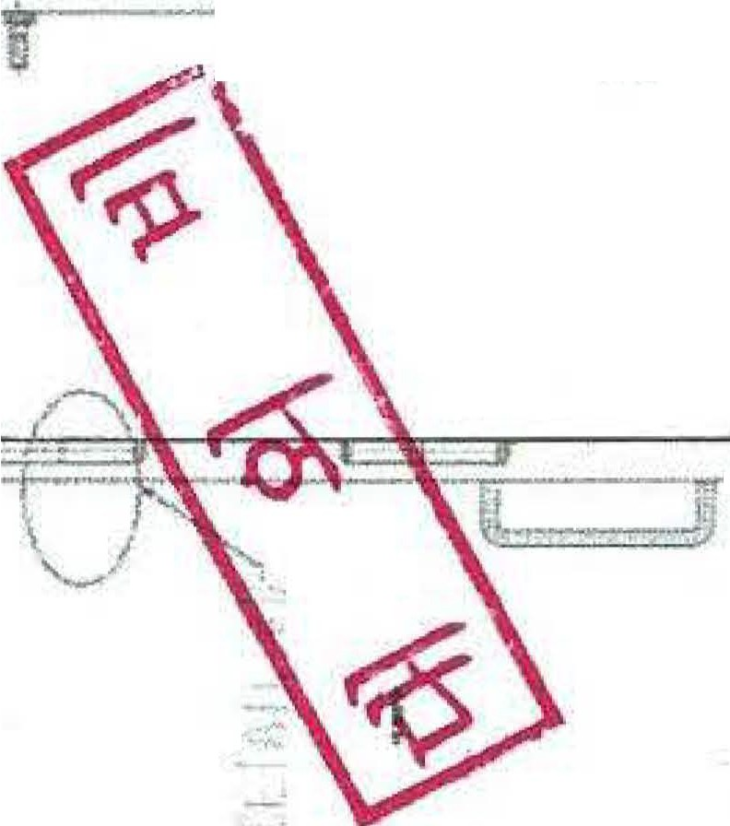

t ! i

,、

(컷

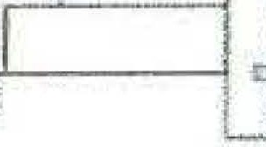38:0

。

F ,.,.. i 1 -

i / |

0 5 l 1

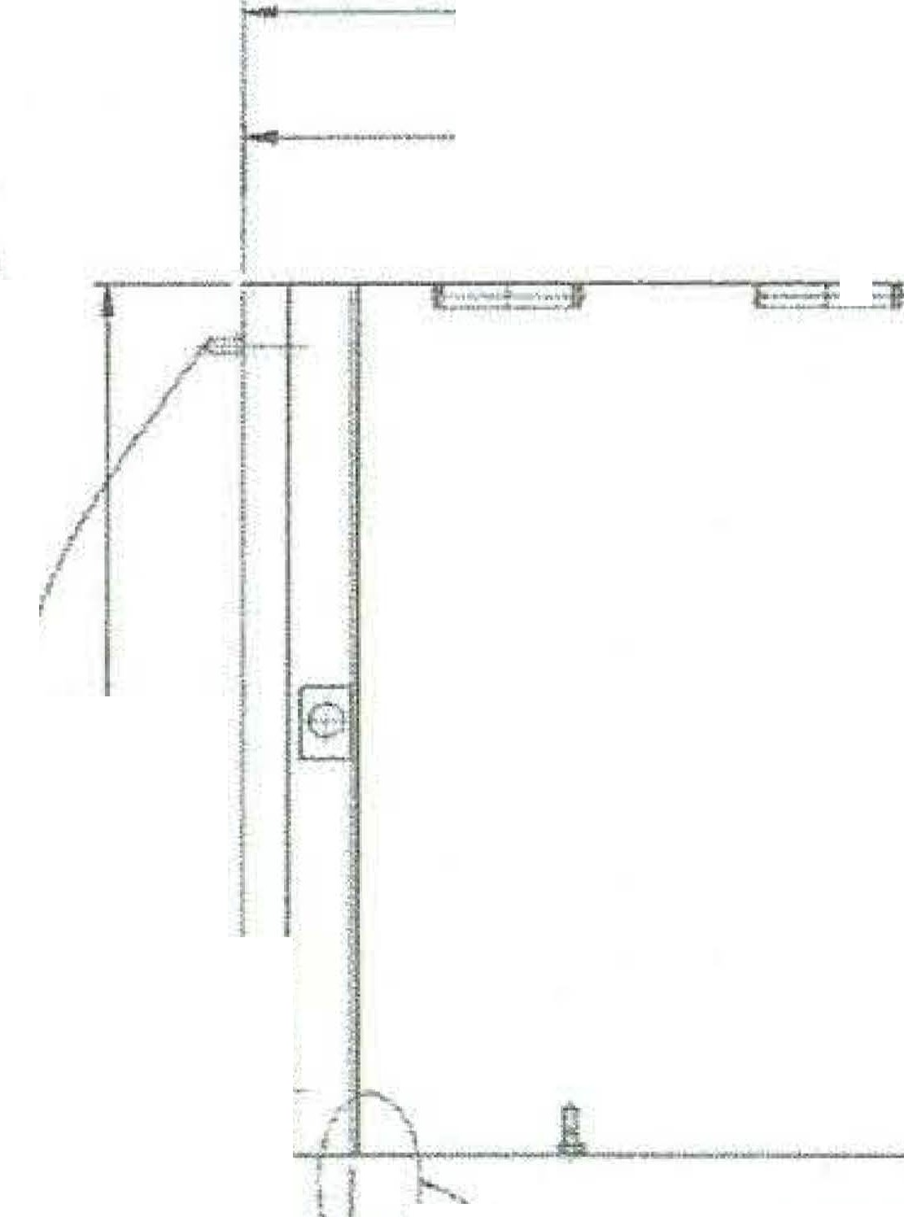

osm:

70

’

'

/ '

i ; 1 |

〔

。

二

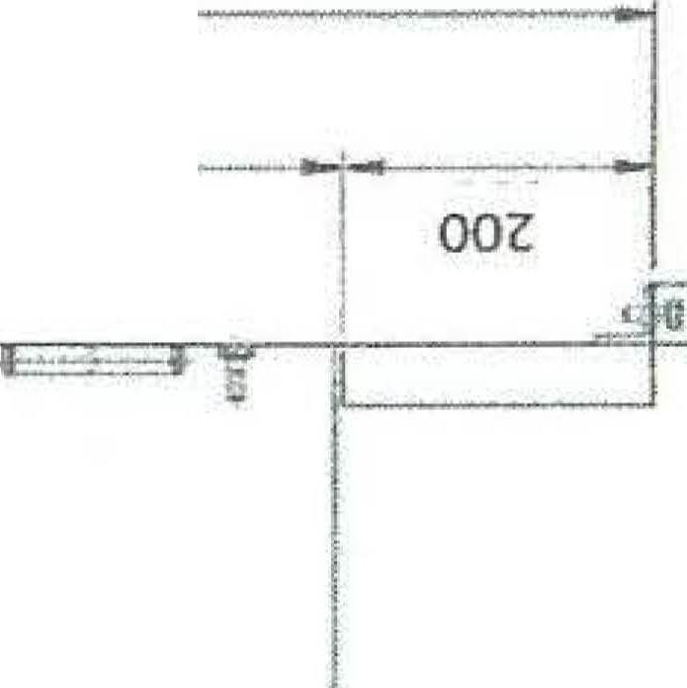

＿

o

서＇

FROI\JT ViEW

―

l

i

#### I ,

―

), :

臼

訂广

t</

一

2 8 ., .

•••

s 9 6 , " . .

. ’,

‘ ·i , " ..

1.가설분전반현황

3. 440V가설분전반사양

3-1.형상및치수

<440V 가설 분전반 치수>

,·.

1.가설분전반현황

1. 440V가설분전반사양

3-2. 결선도

「R0}11

31/J3\I 440V

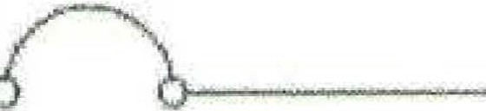 MCCB!-!GM250S 3P/225A

중단 곤넉다 4개

 MCCB HGM250S 3P/225A

아민 곤내터 4개

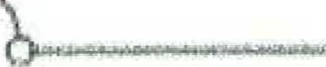 MCCBHGM2SOS 3P/225A

* 파일럿램프스위치

파일럿 램프 ON/OFF 차단기로 과전류, 과부하 및 단락보호기능내장됨

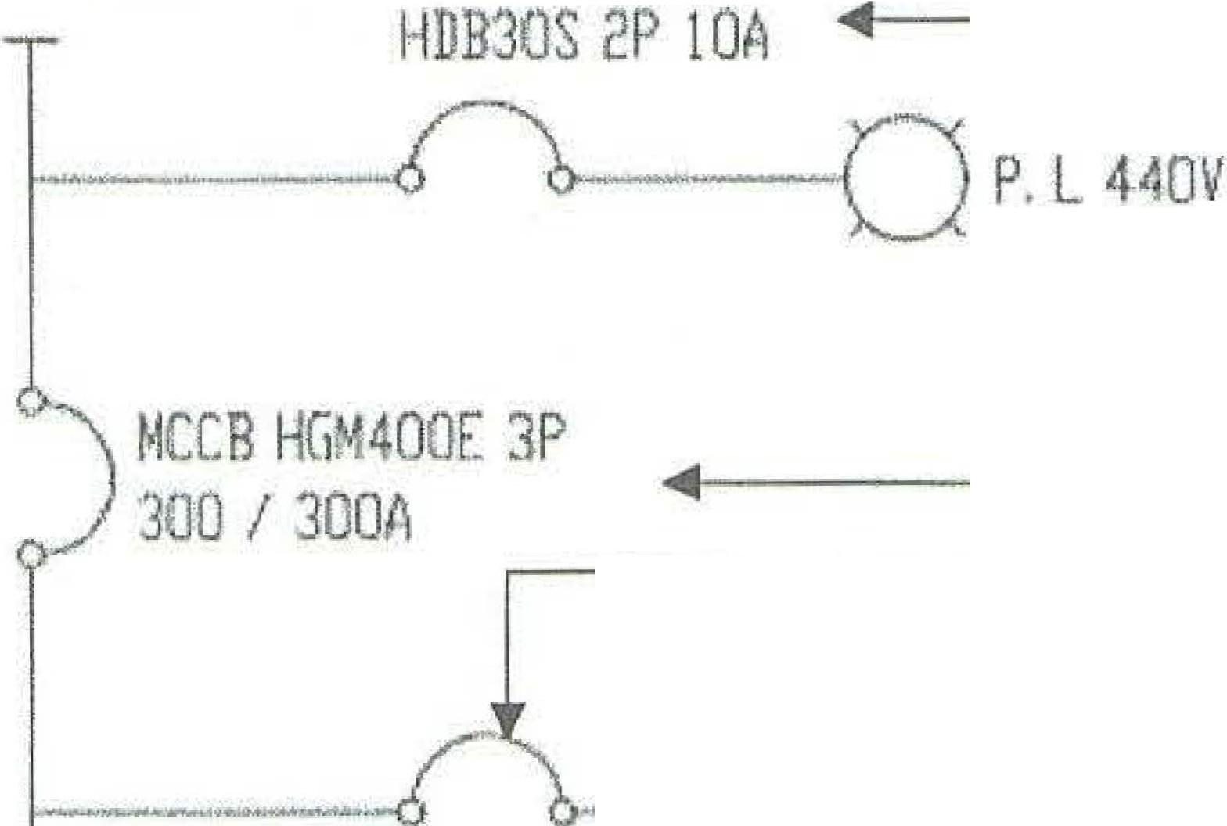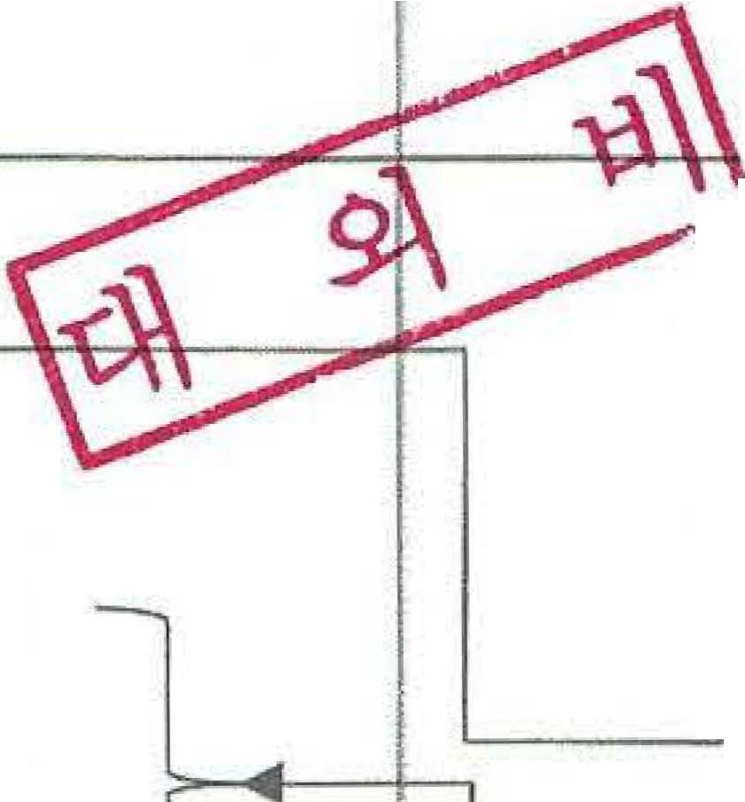

MCCB'1GM250$ 3P/225A

싱단근낵터 4개

* 파일럿랩프

1차측전원공급유무확인용

* 매인브레이커

각서브브레이커 앞에 설치되는차단기로 서브브레이커 정비를 위해전원을 차단하는 목적으로 설치됨. 또한 과전류, 과부하 및 단락 보호기능 내장됨

* 서브브레이커

분전반 말단에 설치되는 자단기로 사용하고자 하는 장비를 연결하기 위해 전원을 차단하는목적으로 설지됨. 또한 과전류, 과부하 및 단락 보立기능 내장됨

콘넥터

용접기 전원 연결을 위만 콘넥터, 전동기와 같이 상 방향이 있는 장비는 사용 불갸 총12개설치됨

L가설분전반현황

1. 220V 가설 분전반 사양

3-1. 형상및 치수

## 一―` J

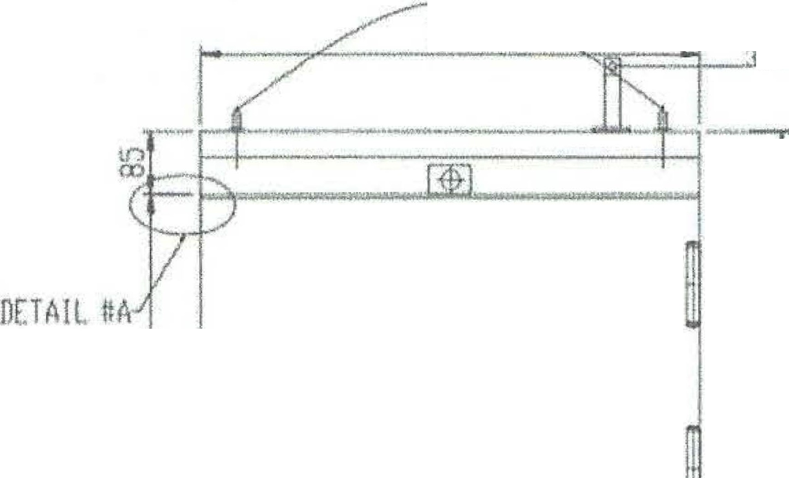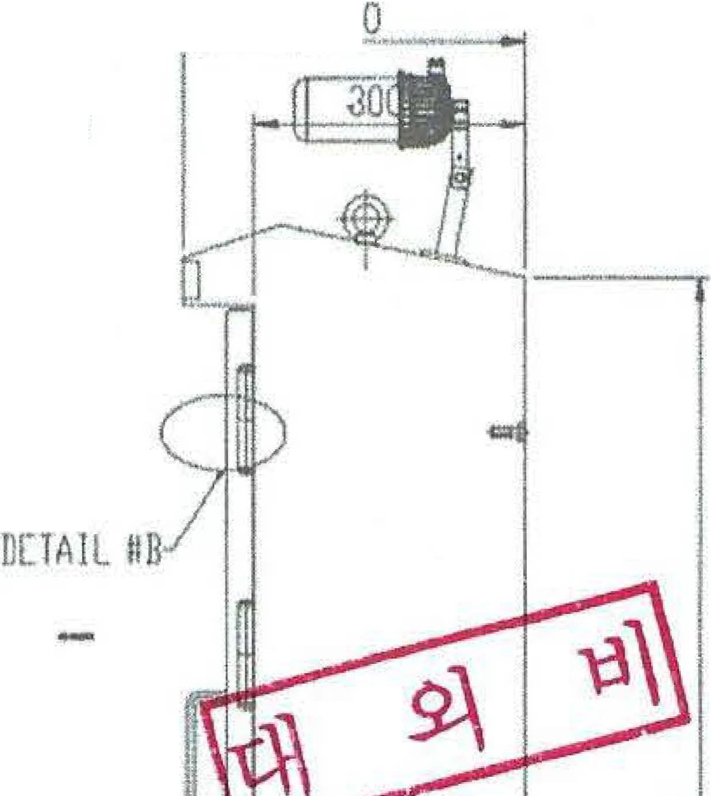

38

尸

・

문러성〉

700 、 • :0011시엄등 실치(

:

广广J

泉| l

"'

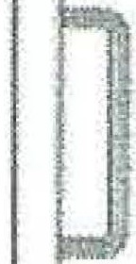1 법

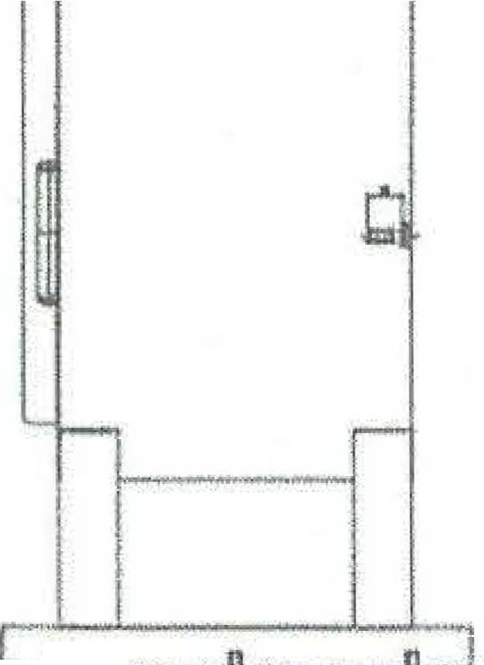I II O빼 나 I g

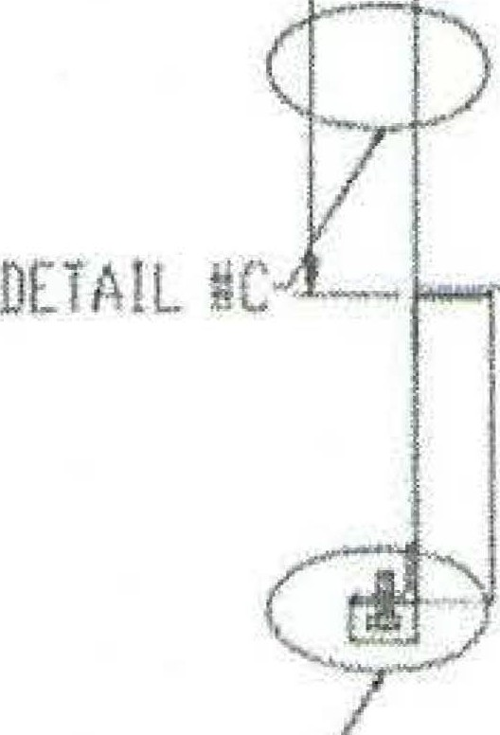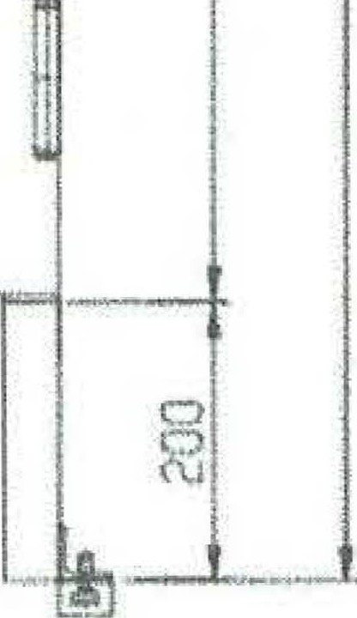

三

-·

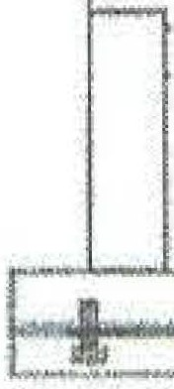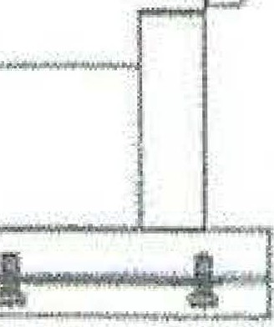。

―--�===-RUB班RPLAT( 시굽

士

l o e o H

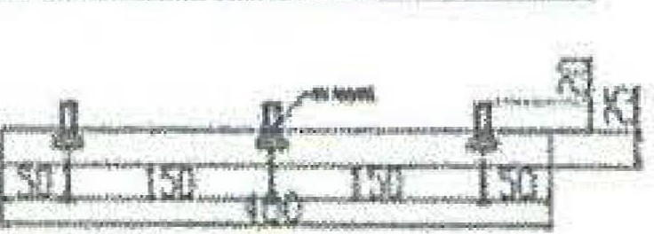

DETAIL선 FRONT VIEW

SIDE Vl[W SIDE VIEW

gL가설분전반현황

1. 220V가설분전반사양

3-2.결선도

- 보조브레이커

(HMG30RA 15A 2P 2EA, HDG53S 50A 3P 2EA)

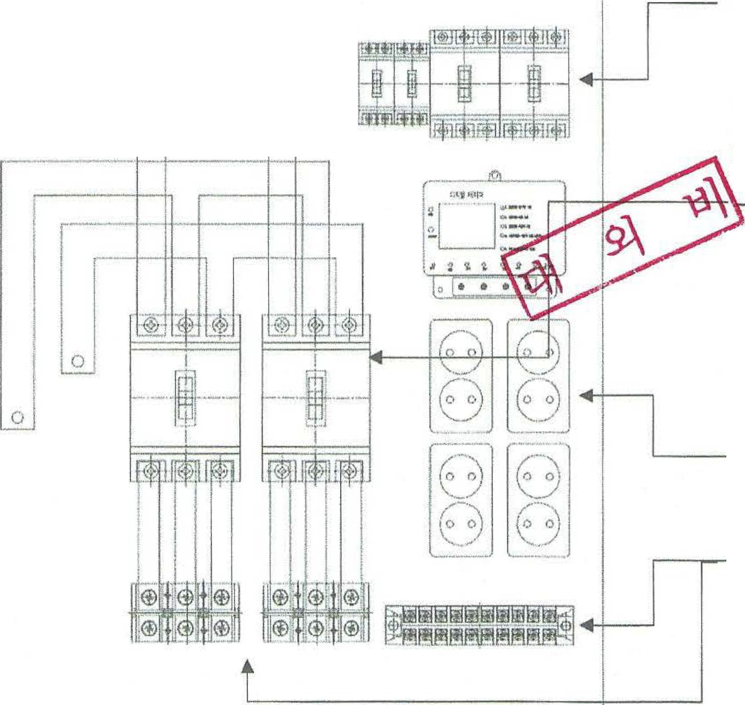

각각 표시등, 조명등, 단자대-3, 콘센트에 전기를 공급,

차단하는 목적. 과전류, 과부하, 단락 보호기능 내장됨 단자대-1및단자대-2 브레이커

(HGE250S 150A 3P 2EA)

단자대-1,2에 연결된 차단기로 단자대-1,2에연결되어 있고 단자대-1,2에 전원을 공급말 장비를 결선하기 위해 전원을 차단하는 목적. 과전류, 과부하, 단락 보立기능 내장됨

- 노출형 콘센트(2구4EA)

。

220V 단상 전원을 공급딸 수 있는 콘센트

- 단자대 -1,2,3

(100A*3P 2EA, 30A*10P 1EA)

220V 3상 또는 단상 전원을 공급할 수있는 단자대

# 2龜 사용부서 개선 요청사항

개선요청사항

* 1. 가설분전반위치 확인 시스템 적용
  2. 분전반 내부 실시간 모니터링 위한 카메라 신규 장착
  3. 전류값 전압값 계측기 신규 설치

4 도어없이 결선, 해체 및 플러그 삽입, 해체

1. 접지이탈시알람
2. 누전알람및즉시차단
3. 차단기불량시알람
4. 파일롯램프 불량 개선품 설치 및 불량시 알람
5. 보호커버이탈없는구조로설계
6. 콘센트불량시 알람발생
7. 통전 알람시스템
8. 차단기 1,2차측통전불가능만 Lock시스템구측

파일릇램프쿨랑 코꼬카바이탈 전류과부하 구전 차단?|불량

미표정정豆뿐자단기

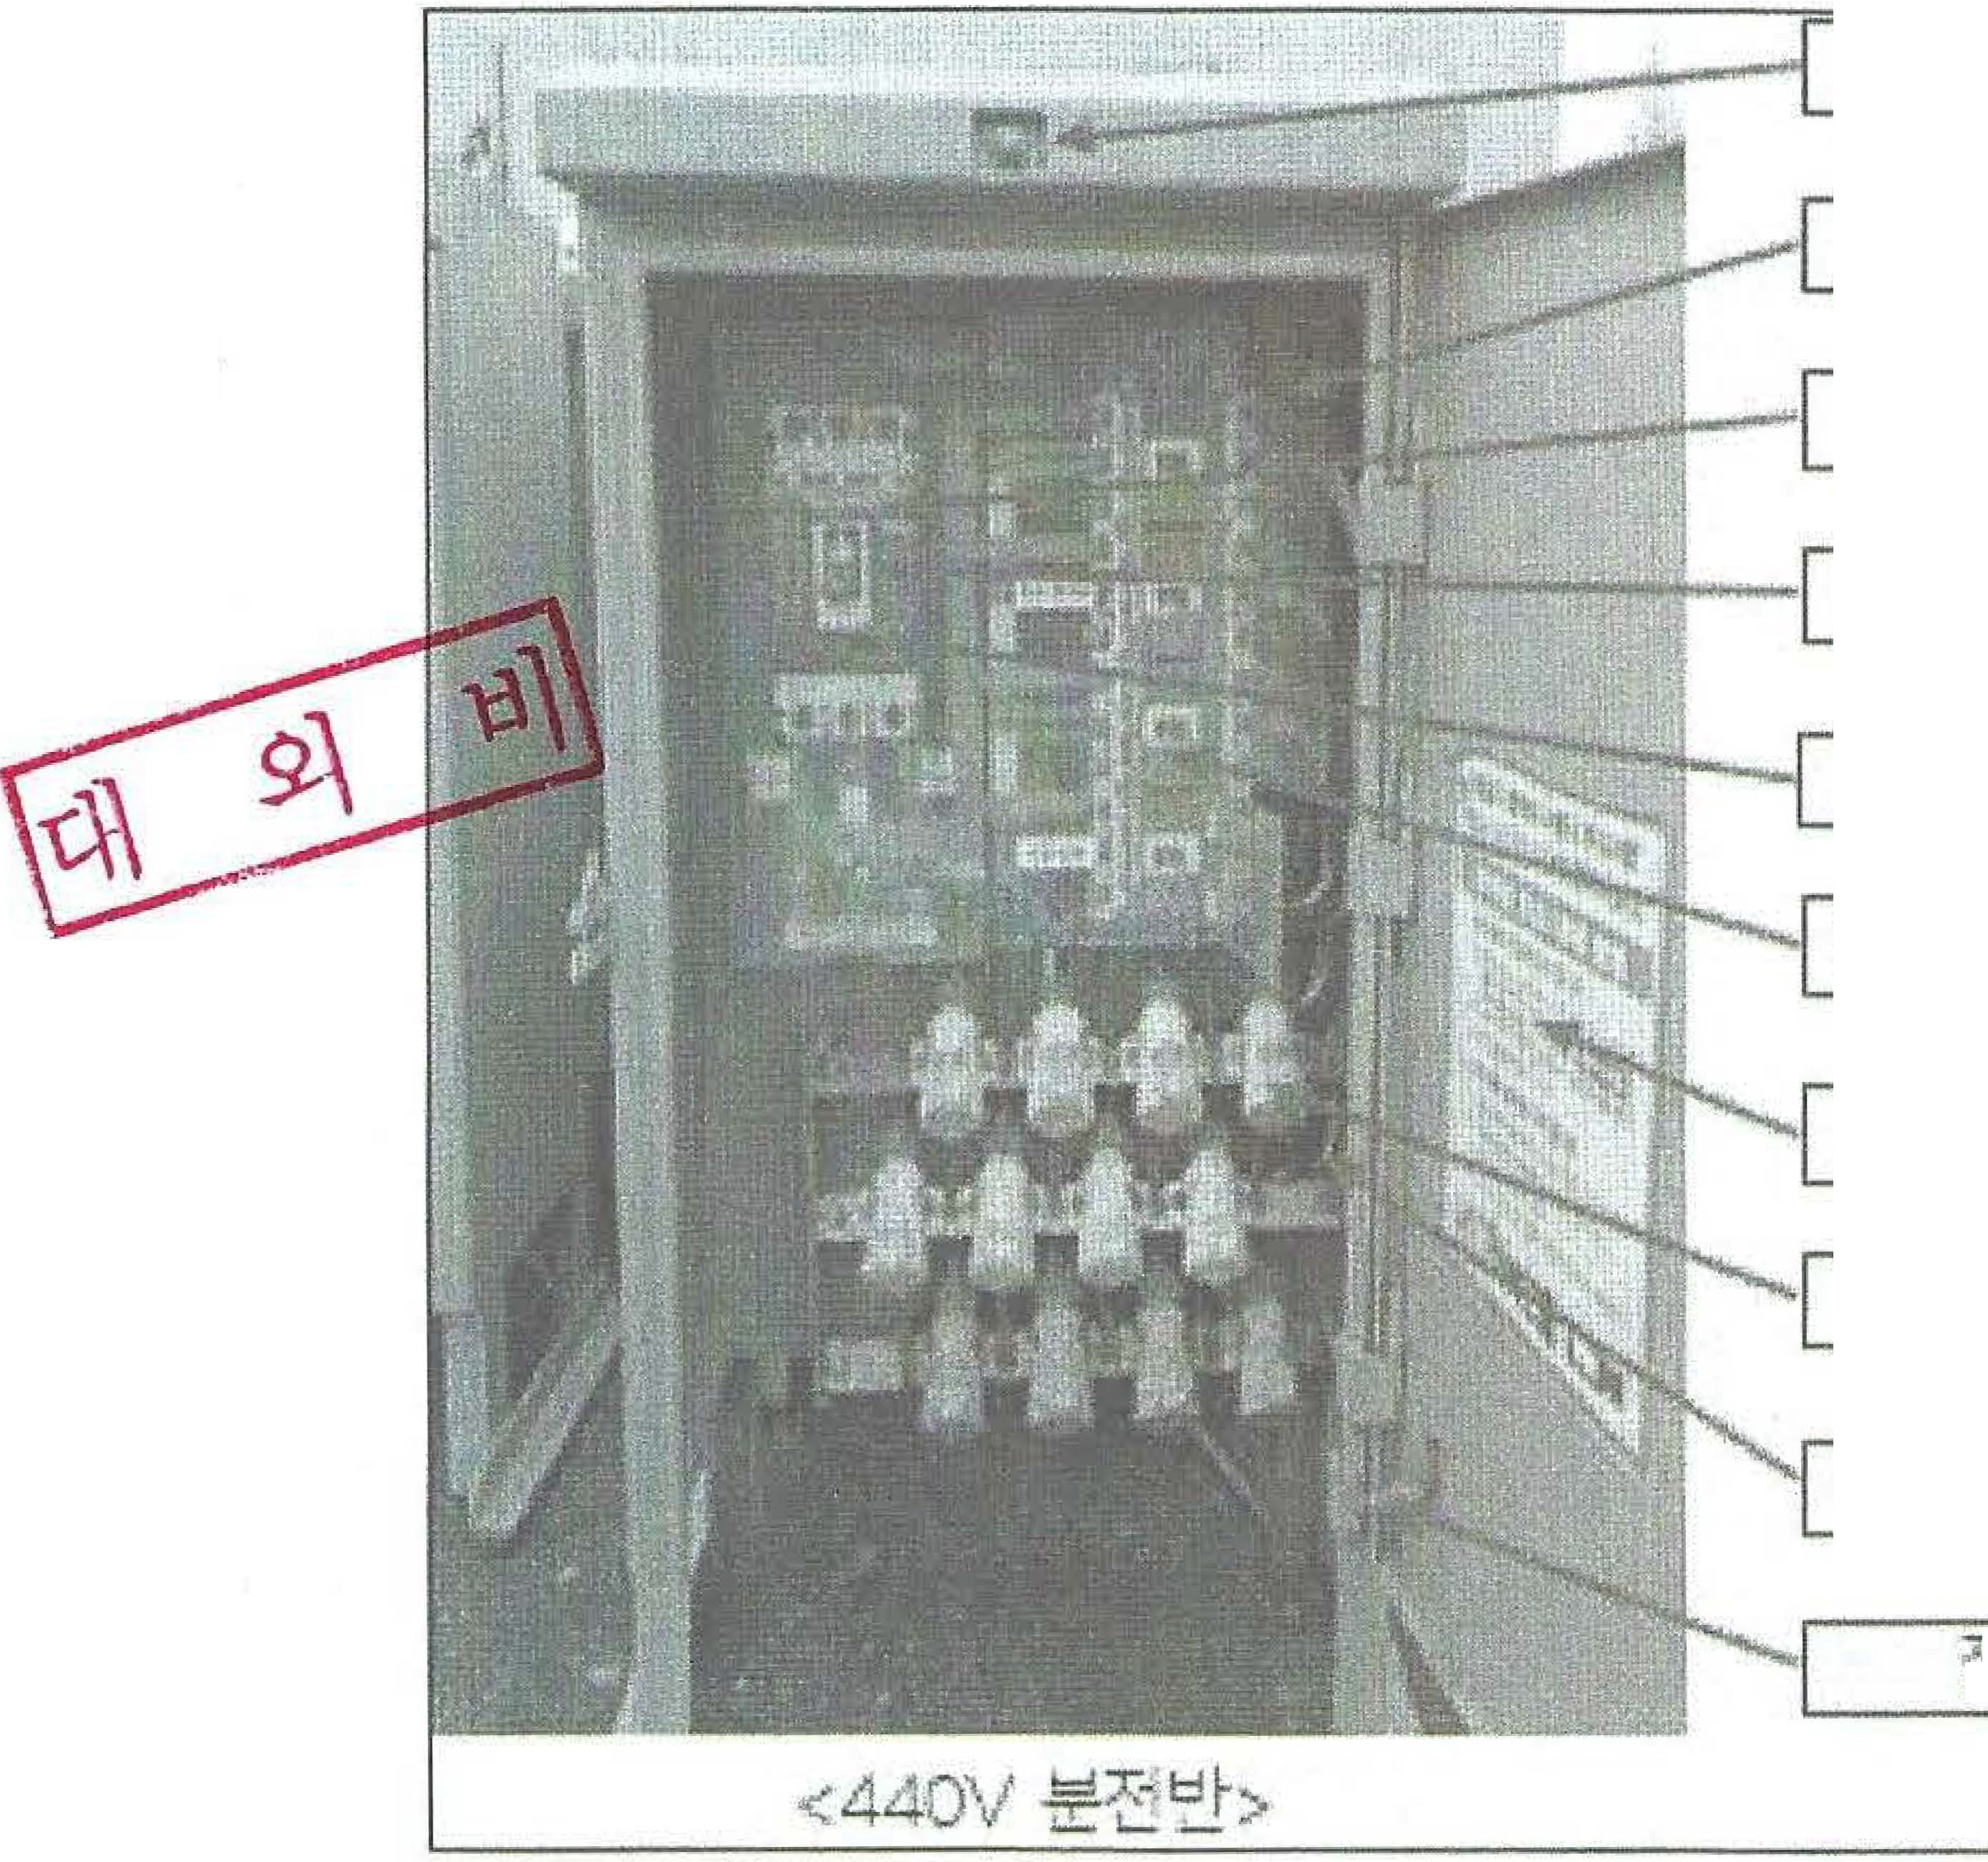

도어눌탐 콘센트이털

레이믈후』손 바지터체곁

3.개선안검토사항

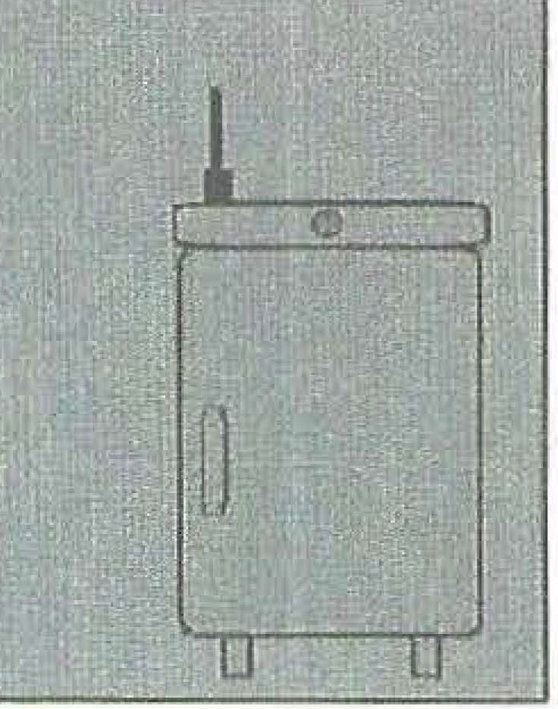

I “

#### 개선요청사항

1. 가설 분전반위치 확인 시스템 적용

-> 적용 가능, 실내 및 통신취약 지역 GPS 신호 끊김. 전원 없는 상태에서 위치확인 안됨

-> GPS 안테나는 본체 밖으로 둘출되는 형상임

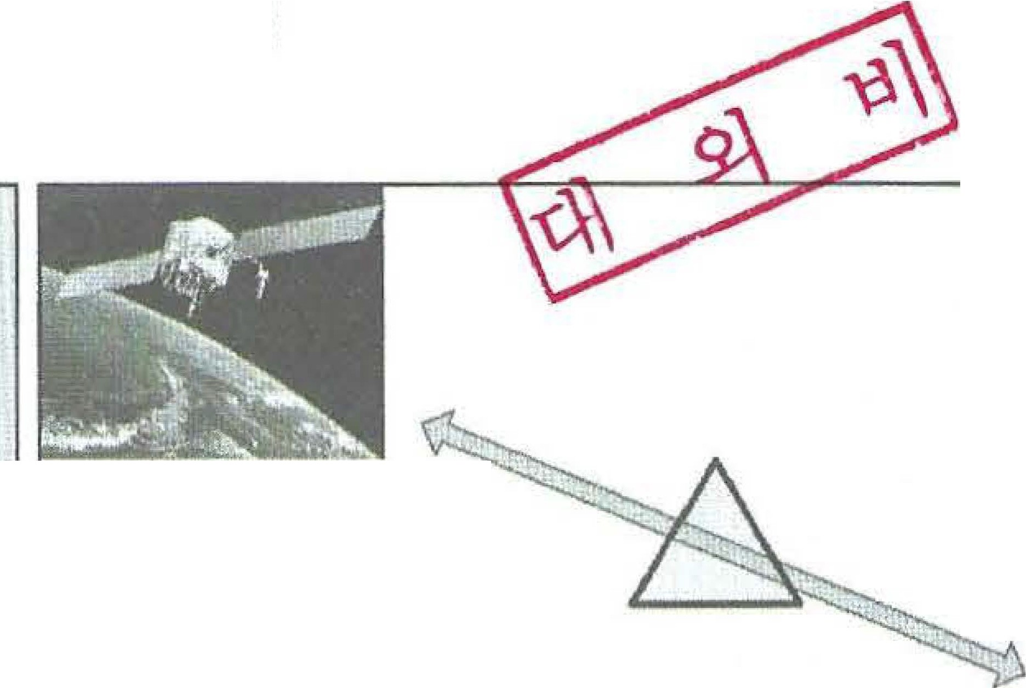

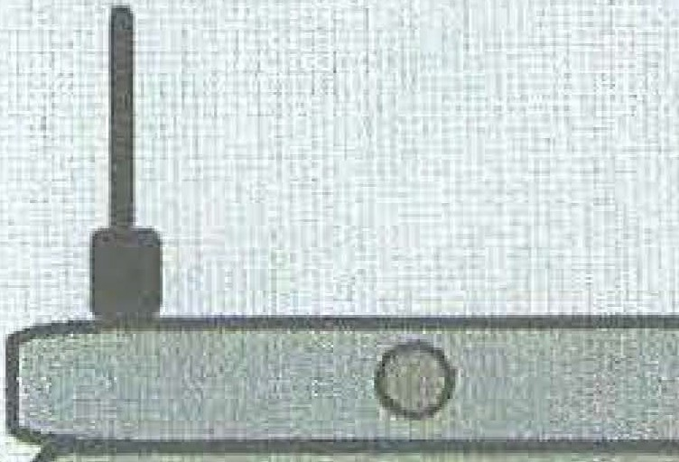

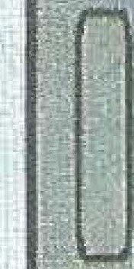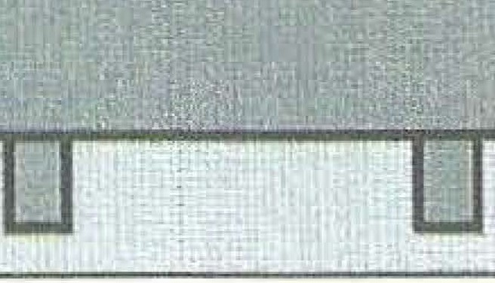

<외부안테나구조> <GPS 통신 음영구역>

3.개선안검토사항

#### 개선요청사항

1. 분전반내부실시간모니터링위한카메라신규장착

-> 카메라적용시 실시간영상보다는특정 조건이나요청에의해스틸 이미지전송하는방식 추천

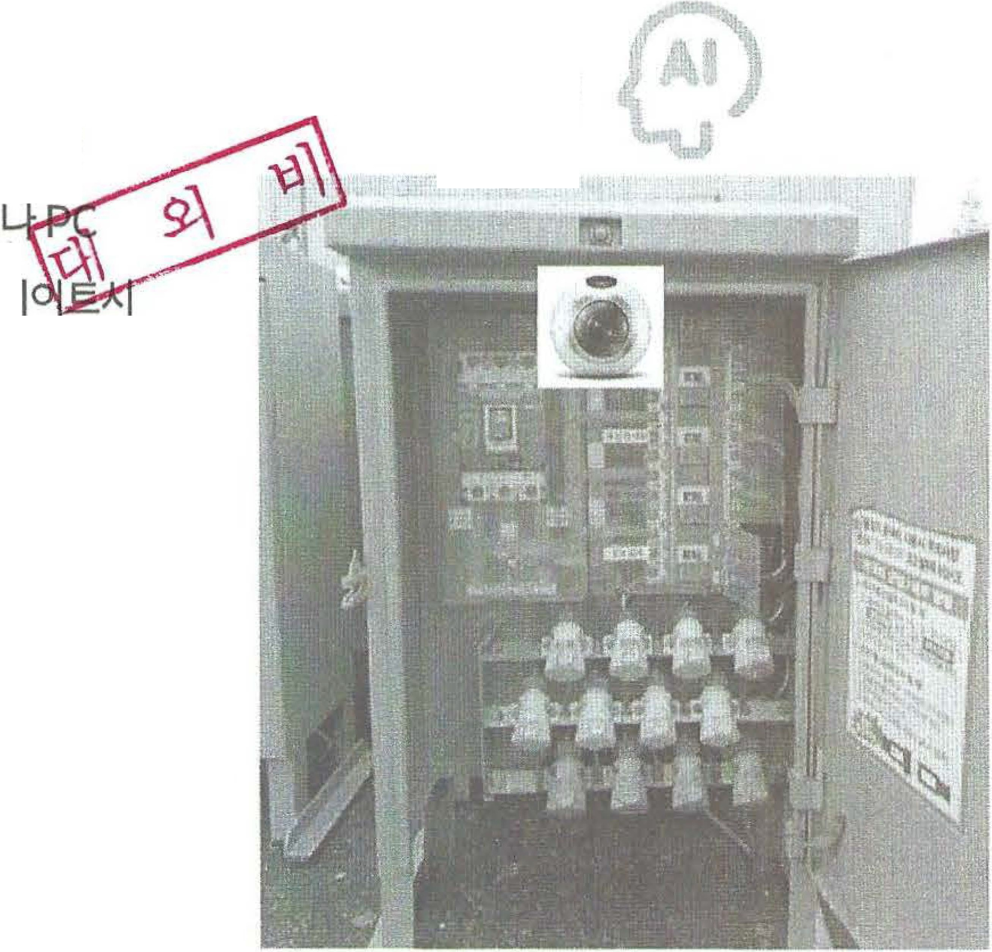-> 내부 실시간 자체상태판정이 필요한 경우 Al 전용 카메라 적용

출

-> A| 이미지 분석 주체 검토 필요 (On Device또는관제서버)

* + On DeviceAl처리의경우각분전반의 산업용 PC가실시간으로 분석, 통신 부하는 줄어드 사양이 높아 질 수 있으며 A| 소프트웨어 업더 각개별분전반을각각업데이트해야함.

)

* + 관제 서버 Al 처리의경우 각분전반에서 일정 시간 마다영상또는스털 이미지를관제 서버로전성 하여 관제서버에서 Al 분석이 이루어 지므로 처리가

늦은 단점이 있으나 산업용 PC 사양이 비교적 낮아도 되며 A| 소프트웨어 업데이트시 관제서버 측만 업데이트.

-> 마찬가지로전원연결이 없는상태에서는카메라작동되지

0卜O

따'E·

<360도카메라>

9

3.개선안검토사항

### 개선요청사항

1. 전류값, 전압값 계측기 신규 설치

-> 전용 계측기를 사용할 경우 RS-232, RS348등의유선 통신을 사용하여 모니터링 제어 장치와 통신이

가능한 제품 검토 필요함 //3\`

1. 도어없이 결선, 해체 및플러그 삽입, 해체 요:핫

-＞ 분전반이 건조 선박에서 주로 탑재되어 우천, 해수에 노 ＝완경으로 안전상 적용 불가

<설치환경>

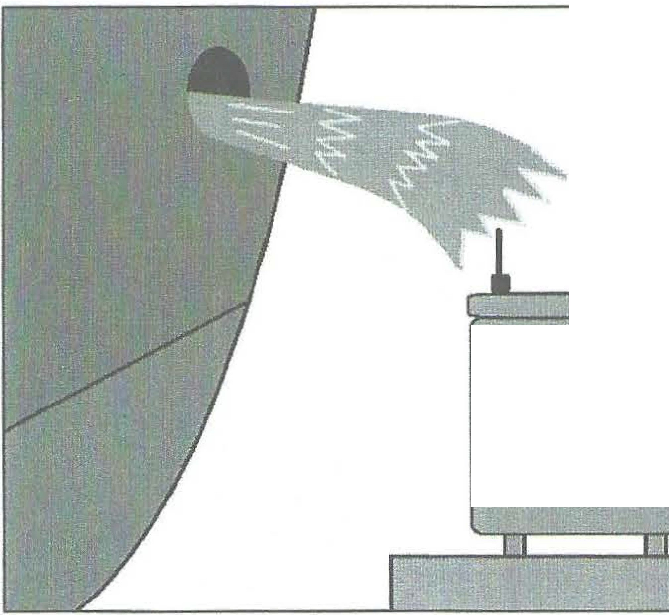

\」

,

r―、`

(

)

I I \ \

。

I I \. \

nu

3.개선안검토사항

### 개선요청사항

1. 접지이탈시알람

-> 적용가능

1. 누전시알람 및 측시 차단(케이블 훼손 등)

-> 스마트 누전 차단기 적용. 적용시 RS-232 혹은 장치와통신이 가능하도록구성

1. 차단기불량시알람

신을사용하여모니터링제어

-> 구체적인 차단기 불량 사례가 필요함. 해당 사례에 맞는 센서 설치 필요함.

-> 대안으로자단기 파손시 카메라이미지 데이터로판단(Al)

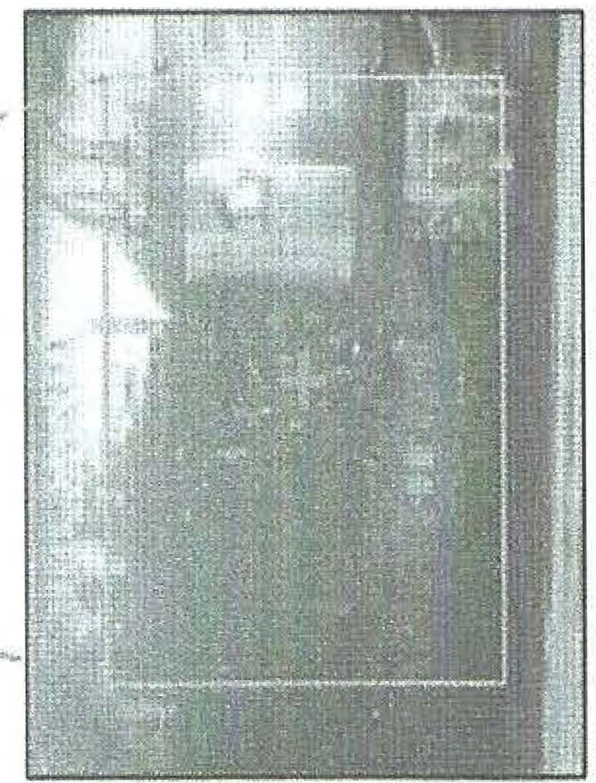.Jr//2

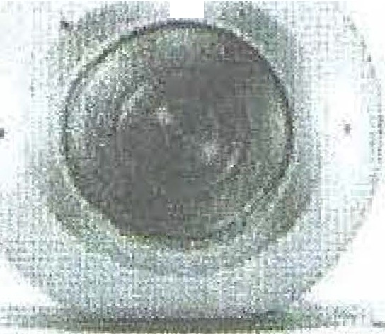

소

긁·

,.’. ..'f

《

빠

``h 、



Abnormal

r

-

-_

`

<카메라와Al를팔용한이상감시>

3.개선안검토사항

### 개선요청사항

1. 파일럿램프 불량률 감소를 위한 신규 제품 개발 및불량시 알람

-> 파일럿 램프 전원 제어와 전류 감시기능을 모니터링 제어 장치에서 구현 가능

1. 보立커버이탈없도록설계

-> 자석 또는 스프링 복귀 타입으로 제작 검토

1. 콘센트 불량시 알람

-> 콘센트불량사례 필요합. 대안으로콘센트파손시 사진으로판단

1. 통전 알람시스템

-＞통전의 의미 명확화 필요함. 통전이 전류나 소비 전력을 의미하는지 누전을 의미 하는지 확인 필요함. 전류나소비 전력이면 전류 전압계측기에서 확인 가능, 누전이면 누전 차단기 확인 가능

1. 차단기 1,2차측통전 불가능한 Lock 시스템 구축

-＞ 통전이 누전의 의미라면 현재의 차단기도누전을차단하는기능이이미 존재함.

``

4기타

개선 요청 사항 개선 추진시 고려사항

1. 분전반에 각종 장비들이 추가되므로 시설투자시 유지 보수비용도 검토 필요함.
2. 카메라를통한이상유무감시를위해서이상상황데이터 확보필요함. 즉카메라설치 후Al 학습을위한 이미지데이터확보기간필요
3. 이동식 분전반미사용시점에는감시 시삭엮「전군〈요쌉없어GPS및 카메라작동되지 않음.
4. 이동식 분전반은 건조 호선의 통로나 좁은 장소에저걸치되므로외함의 형상 및 치수는 기존 디자인으로 유지
5. 이동식 분전반은외부환경에서 주로 사용되므로주가되는민감한전자제품은먼지나수분으로부터보호 될수있는구조로제작
6. 주가되는모니터링 장치가고장 나더라도분전반 기능은 작동되도록 설계
7. 비용 절감효과가없고안전 및 작업 편의성 확보가주된개선 목적이므로각개선안을가성비 측면에서 선별하여 적용 검토해야합